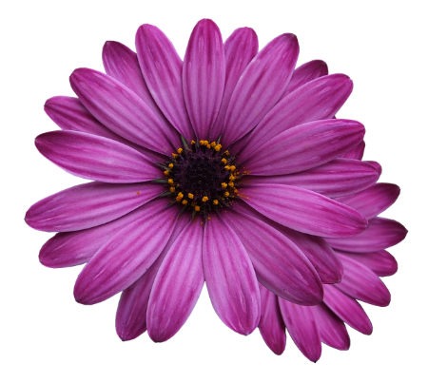**Regulamin konkursu plastyczno- technicznego**

**pt. „Magia kwiatów”**

**dla dzieci klas 0-VIII**

**ze Szkoły Podstawowej nr 2 im. Królowej Jadwigi w Sulejowie.**

§ 1 Cele konkursu

1. Rozwijanie kreatywności, uzdolnień plastycznych oraz wrażliwości artystycznej dzieci.
2. Rozbudzanie zainteresowania różnorodnymi formami i technikami plastycznymi.
3. Odczuwanie radości, zadowolenia i satysfakcji z własnej twórczości  
    i możliwości jej eksponowania dla szerszego grona widzów.
4. Odkrywanie zdolności i talentów dzieci.
5. Twórcza wymiana doświadczeń plastycznych.

§ 2 Informacje ogólne

1. Organizatorkami konkursu są panie : Grażyna Major, Małgorzata Surowy oraz Beata Tarnawska.

2. Temat prac konkursowych: „Magia kwiatów”.

§ 3 Warunki uczestnictwa w konkursie

1. Konkurs podzielony jest na kategorie wiekowe. Dzieci z klas 0-III oraz IV-VIII.

2. Zadaniem uczestników konkursu w grupie młodszej jest wykonanie pracy plastycznej w **formacie A4** dowolną techniką (przestrzenna, płaska) zgodnie   
z tematyką konkursu. Do wykonania można użyć różnych materiałów np. pastele, farby, bibuła, materiały sypkie itp.

3. Zadaniem uczniów klas IV-VIII jest przygotowanie pracy przestrzennej 3D   
z możliwością postawienia lub wstawienia do wazonu.

4. Dziecko może zgłosić do konkursu tylko jedną pracę.

5. Podpisaną pracę (imię i nazwisko, klasa) należy dostarczyć do dnia 15.03.2024 r.   
do organizatorów.

§ 4 Wyniki konkursu i nagrody

1. Komisja powołana przez organizatorki konkursu wyłoni spośród przekazanych prac laureatów konkursu.

2. Kryteria oceny prac: **samodzielność wykonania pracy, pomysłowość, dokładność i precyzja, ciekawa technika.**

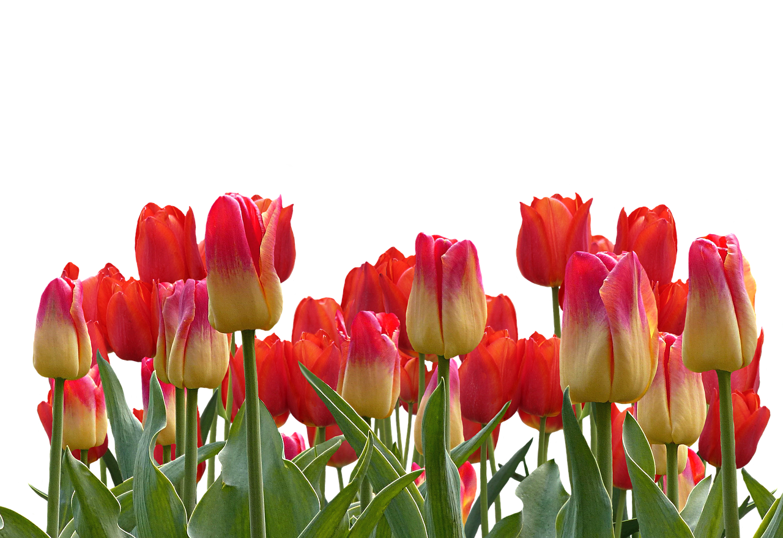3. Wszyscy uczestnicy konkursu otrzymają dyplomy.

4. Laureaci konkursu otrzymają nagrody za miejsca I-III.